PENYIRAMAN GEDUNG DENGAN AIR UNTUK MENCIPTAKAN HUJAN BUATAN DENGAN IMPLEMENTASI SISTEM CONTROL OTOMATIS

Syahminan, Sigit Setyowibowo
STMIK PPKIA Pradnya Paramita Malang

Abstrak: Suhu udara siang hari akan mengalami perubahan pada bagian atas gedung dimana temperature ruang bagian atas bias mencapai 29C sampai dengan 35C sangatlah panas untuk sebuah ruangan. Penggunaan AC maupun Kipas Angin itu hanya untuk mengatasi suhu yang ada dalam ruangan Saja. Teknologi mikrokontroler memungkinkan menjembatani masalah tersebut untuk menjadi suatu yang nyata sebuah alat dengam membuat percikan air yang halus dan lembut sealah-olah seperti embun dan ramah lingkungan dan mengurangi ketergantungan pada kedua alat pendingin yang di sebutkan di atas sebuah alat lebih dan dapat memberikan kesejukkan dan kesegaran. Dengann pemanfaatan air secara lansung lebih alami.

Kata kunci : Hujan buatan, Microkontroler, Temperatur

Abstract: Daytime air temperature will change at the top of the building where the temperature reaches the top of the bias 29C to 35C is very hot for a room. The use of AC or Fan is just to overcome the temperature in the room. Microcontroller technology enables them to bridge the problem becomes a real dengam a tool to make a fine water spray and gently as if like the dew and friendly environment and reduce dependence on the cooling device in the above mentioned one more tool that can provide kesejukkan and freshness . Dengann directly use water more natural
Keywords: artificial rain, Microkontroler, temperature

I. PENDAHULUAN
1.1 LATAR BELAKANG
Seiring perkembangan teknologi yang kian pesat muncul berbagai jenis alat pendingin ruangan salah satunya adalah kipas angin dan AC (Air Condintioner) yang banyak digunakan atau di pasang di gedung-gedung bertingkat bahkan sampai rumah-rumah, AC merupakan satu-satunya alat alternative untuk mendinginkan ruangan,bagi setiap orang dan kipas angin masuk kategori dalam untuk mengurangi suhu panas d dalam ruangan, akan tetapi akibat dari penggunaan AC maupun Kipas Angin itu hanya untuk mengatasi suhu yang ada dalam ruangan aja. Sedangakan akibat dari penggunaan dari kedua jenis alat pendingin tersebut dapat menimbulkan segi positif dan negative, yaitu positinya hanya mendinginkan satu ruangan sedangkan dari segi negative dari alat tersebut yaitu menimbulkan efek samping terhadap suhu panas yang keluar dari mesin pendingin tersebut dan menimbulkan masalah,
Teknologi mikrokontroler memungkinkan menjembatani masalah tersebut untuk menjadi suatu yang nyata sebuah alat dengam membuat percikan air yang halus dan lembut seoalah-olah seperti embun dan ramah lingkungan dan mengurangi ketergantungan pada kedua alat pendingin yang di sebutkan di atas sebuah alat lebih dan dapat memberikan kesejukkan dan kesegaran. Dengann pemanfaatan air secara lansung lebih alami.

  - Rumusan Masalah
Dengan melihat kemajuan teknologi yang semakin berkembang dan akibat yang ditimbulkannya terhadap lingkungan sekitar membuat ketidakseimbangan alam terganggu, salah satu cara untuk mengatasinya adalah membuat hujan buatan yang berfungsi mengurangi suhu panas yang ada di lingkungan sekitar dan meminimalkan ketergantungan pada pemaikaian AC atau kipas angin.
  - Batasan Masalah
- Mikrokontroler dengan jenis AT89C51 sebagai sumber pengendali dari system penyiraman.
- Pendeteksian dengan menggunakan sensor LM35 sebagai sensor pendeteksi suhu dalam ruangan.
- Display suhu gudang dengan seven segment penampil keadaan suhu dalam ruangan secara digital.
- Penyemprotan atap gudang dengan pompa air otomatis, pompa sebagai hasil dari proses komponen alat penyiraman.

1.4 Tujuan dari penelitian ini adalah sebagai berikut :
- Menciptakan alat yang ramah lingkungan
- Merancang alat pada saat suhu panas, akan mengeluarkan percikan air yang halus atau hujan hujan buatan
- Mengurangi panas pada siang hari dengan dengan adanya uap air pada sekitar lokasi

1.5 Landasan Teori
A. Mikrokontroler Unit
Penggunaan mikrokontroler dalam berbagai aplikasi pengaturan semakin lama semakin berkembang mengingat kemampuan dan fasilitas yang dimilikinya. Mikrokontroler merupakan suatu rangkaian terintegrasi (IC) dengan kepadatan yang sangat tinggi dan semua bagian yang diperlukan oleh suatu kontroler sudah dikemas dalam satu keping yang didalamnya terdiri dari pusat semua proses (Central Processing Unit), RAM (Random Access Memory), EEPROM/EPROM/PROM, unit input/output, antarmuka serial dan parallel, timer dan couner, serta interup kontroler
- Mikrokontroler AT89C51
Mikrokntroler AT89C51 merupakan salah satu jenis mikrokontroler CMOS 8 bit yang memiliki performa yang tinggi dengan disisipi daya yang rendah,cocok dengan produk MCS-51. Kemudian memiliki system pemograman kembali fleh memori 4 Kbyte dengan daya tahan 1000 kali write/erase. Disamping itu terdapat RAM Internal dengan kapasitas 128 x 8 bit dan frekuensi pengoperasian hingga 24 MHz. Mikrokontroler ini juga memiliki 40 port I/O, kemudian juga terdapat sebuah port serial dengan control serial full duplex, dua timer/counter 16 bit dan sebuah isolator internal dan rangkaian pewaktu. Dan 6 interupt source dan pembanding tegangan analog (analog komparator)
(Budioko, 2005:14)

- Konfigurasi Pin AT89C51
Bentuk diagram konfigurasi pin pada AT89C51 dapat di lihat dari gambar, sedangkan umumnya banyak ditemui dipasaran dan masih banyak bentuk dari model PDIP/SOIC.
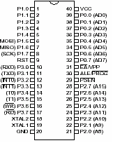
Gambar 1 diagram AT89C51
Sumber : Atmel Corporstion, 1998 : 1

- Memori Mikrokontroler
Berdasarkan fungsinya, memori mikrokontroler AT89C51 dapat dipisahkan menjadi dua bagian, yaitu memori program dan memori data. Memori program digunakan untuk menyimpan instruksi-intruksi mikrokontroler, sedangkan memori data digunakan sebagai tempat penyimpanan data sementara yang akan diolah mikrokontroler.
Ada dua jenis memori yang digunakan sebagai pendukung system mikrokontroler, yaitu RAM dan ROM. Memori program menggunakan ROM sedangkan memori data biasanya mengggunakan memori RAM.

E. Port 0
Port 0 adalah masukan/keluaran (I/O) mempunyai 8 bit dengan nama masing-masing P1.0.P1.7 yang bersifat dua arah. Sebagai port keluaran, masing-masing kaki dapat menyerap arus (sink) delapan masukan TTL (sekitar 3,8 mA) pada saat ‘1’ dituliskan ke port 0 maka kaki port 0 dapat digunakan sebagai masukan berimplementasikan tinggi. Port 0 sebagai masukan byte kode program saat pemrograman dan pengeluaran kode program saat varifikasi. Dan membutuhkan resistor pull-up dan mempunyai fungsi lain :

Tabel 1 fungsi lain P1.0 dan P1.1
Pin | Fungsi
P1.0 | Masukan positif (ANO) untuk komperator analog
P1.1 | Masukan negative (ANI) untuk komperator analog
Sumber : Malik dan Anistardi, 1997 : 19-20

F.Port 3
Port 3 sama dengan masukan/keluaran (I/O) mempunyai 8 bit dengan masing-masing nama P3.0.P3.7 yang bersifat dua arah, port 3 juga dipasang pull-up secara internal. Jika ditulis ‘1’ maka keluaran berlogika 1 dan dapat digunakan sebagai masukan. Selain itu juga (I/O) biasa, dan juga menyediakan fungsi khusus sebagaimana pada table dibawah :

Tabel 2 Fungsi khusus padaPort3
Kaki port | Fungsi alternative | Keterangan
P3.0 | T2 | Masukan eksternal pewaktu/pencacah 2
P3.1 | T2EX | Pemicu capture/reload pewaktu/pencacah 2
P3.0 | RXD | Saluran masukan serial
P3.1 | TXD | Saluran keluaran serial
P3.2 | INT0 | Interupsi internal 0
P3.3 | INT1 | Interupsi internal 1
P3.4 | T0 | Masukan eksternal pewaktu/pencacah 0
P3.5 | T1 | Masukan eksternal pewaktu/pencacah 1
P3.6 | WR | Sinyal tanda baca memori data eksternal
P3.7 | RD | Sinyal tanda tulis memori data eksternal

F. RESET (RST)
Reset input yang berfungsi untuk mengawali program dari awal. Jika reset diberi logika dalam waktu 2 siklus mesin maka mikrokontroler akan di reset. Juga digunakan masukan tegangan pemograman memori flash internal. (malik dan arnistarki, 1997 : 8)
Untuk me-reset rangakaian mikrokontroler, digunakan rangakaian power-on reset. Rangakian ini akan me-reset mikrokontroler secara otomatis setiap kali satu daya dihidupkan. Gambar menunjukkan rangakaian power-on reset.
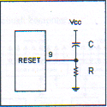
Gambar 2 rangkaian power-on reset

Malik dan arnistardi, 1997 : 08 Prinsip kerja ragakaian reset adalah saat satu daya di aktifkan, rangkaian reset menahan logika tinggi pada menyamat RST untuk jangka waktu tertentu. Jangka waktu tersebut ditentukan oleh pengosongan muatan pada kondensator. Untuk memastikan keabsahan reset, logika tinggi tersebut harus ditahan untuk waktu yang lebih lama dari dua siklus mesin ditambah waktu hidup (start-on) osilator.
- Diagram blok AT89C51
Blok diagram keluaran atmel dari keluarga MCS51 yang membedakan hanya pada I/O parallel port ynag memiliki kapasitas flash memori. Dari blok diagram dapat dilihat bahwa sebenarnya mikrokontroler memiliki kesamaan dengan sebuah computer. Karena komponen didalamnya dan fungsinya hampir sama dengan yang ada pada sebuah computer.
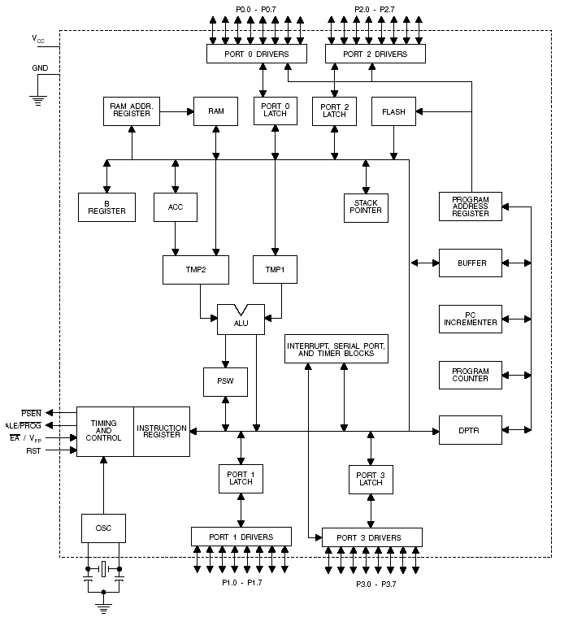

Gambar 3 diagram blok AT89C51
Atmel Corporation,2000:1
- SENSOR
LM35 adalah IC sensor suhu dengan presisi celcius, yang tegangan outputnya proporsional linier dengan temperature derajat celcius, dan memiliki kelebihan dibandingkan sensor suhu berpresisi Kelvin, dimana pemakaian tidak mengambil tegangan konstan yang besar untuk mendapatkan skala celcius yang tepat. LM35 memiliki keadaan default yaitu akurasi ¼ ⁰C pada temperature ruangan dan ¾ ⁰C pada ring maksimum -55 sampai +150 ⁰C.

+ Vs
(4v to 20volt)

LM 35
Out put
0 mv + 10.0 mv/0 ⁰C

Gambar 4 Sensor LM35

- DISPLAY
Seven segmen yang berfungsi untuk mengubah data 4 bit menjadi decimal yang ditampilkan dalam seven segmen dalam bentuk angka dapat dilihat pada gambar di bawah ini.

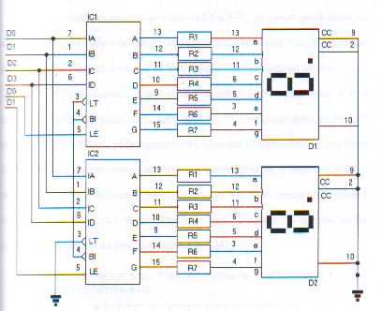

Gambar 5 Rangkaian Display Rangkap
Atmel Coorperation 2001 : 05

Penampilan angka pada seven segmen 0 pada segmen 2 microcontroler mengirim data 0100. pada D0 sampai D3 dan data segmen seven satu mati dan pada segmen 2 muncul angka 0. untuk contoh angka yang lainnya proses angka permunculan angka diatas (atmel cooperation 2001:06).

II Prosedur Penelitian
Guna tercapainya tujuan dari penelitian ini, maka dirancang suatu strategi penelitian yang meliputi baberapa tahapan, yaitu;
- Melakukan survey
- Mengidentifikasi masalah
- Menyusun produk
- Dokumentasi
III. Hasil Penelitian
  - Ruangan Dan Pengaruh Atap
Trik matahari sangatlah panas sehingga atap gedung akan mengalami panas, sehingga panas menimbulkan perubahan suhu terhadap ruangan gedung bagian atas. Adapun penaggulangan yaitu dengaan cara memberi percikan air yang halus dan lembut keatap gedung tersebut, sehingga atap menjadi basah dan suhu ruangan bagian atas , menjadi stabil. keberadaan suhu siang hari ruangan akan mengalami perubahan pada bagian atas dimana temperature ruang bagian atas mencapai 29C sampai dengan 35C sangatlah panas untuk sebuah ruangan

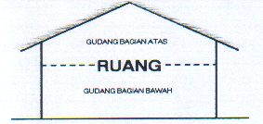

Gambar 6 Ruangan dan pengaruh atap

Keterangan :
    - Atap terbuat dari genteng cor atau seng alumunium .
    - Disaat terik matahari ruang gedung bagian atas mengalami perubahan suhu.
    - Disaat siang hari ruang gedung bagian bawah suhu akan tetap stabil .
Dibawah ini tabel perhitungan suhu ruang sedung bagian atas yang bias dikatakan stabil atau tidak stabil berdasarkan survey eksperimen :

Tabel 3 Temperatur Ruangan Gedung Bagian Atas dan Bawah
(Survey 04 : 2008)
Cuaca | Suhu MIN | Suhu MAX | Hasil
Cerah | 29C | 32C | Tidak stabil
Awan | 28C | 29C | Tidak stabil
Awan | 27C | 28C | Stabil

  - Pembuatan Alat

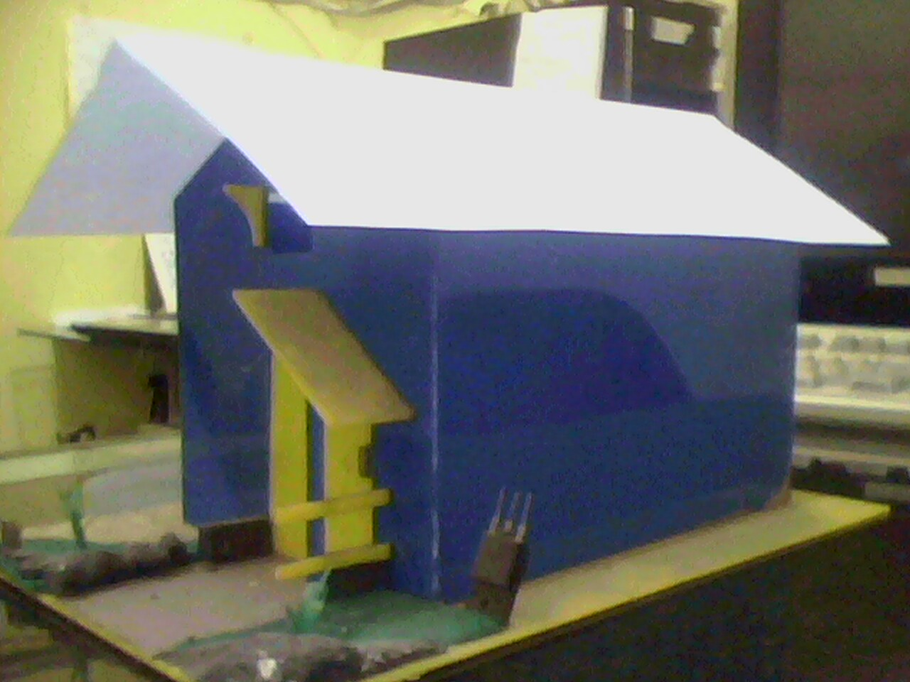

Gambar 8 Prototype Rumah Bertingkat

IV. Kesimpulan dan Saran
- Kesimpulan
Keberadaan suhu siang hari ruangan akan mengalami perubahan pada bagian atas dimana temperature ruang bagian atas mencapai 29C sampai dengan 35C sangatlah panas untuk sebuah ruangan
Dari hasil uji alat maka dapat disimpulkan bahwa pemberian percikan air yang halus dan lembut keatap gedung, sehingga atap menjadi basah dan suhu ruangan bagian atas menjadi stabil.
.b. Saran
Adapun saran-saran yang dapat disampaikan untuk meningkatkan kinerja dari alat ini adalah sebagai berikut:
- Dengan memperbanyak pemasangan alat ini, maka akan diperoleh temperature ruang bagian atas akan lebih rendah.
- Perlunya perawatan alat agar dapat berjalan.
DAFTAR PUSTAKA

Anonymus, 1997. Introduction Temperature in the Room. WWW.eutechint.com. Diakses pada 12 juni 2006

Bicklehaunt, D. 2005. Temperature : What is Mean. Www.esf.edu. diakses pada 12 juni 2006

Budioko, 2005. Pemrograman Bahasa C dengan SDCC (Small Device C Compiler) pada mikrokontroler AT89X51/AT89C51 Yogyakarta : Gava Media

Cooper, D. 1999. Instrumentasi Elektronik dan Tehnik Pengukuran. Jakarta Erlangga

Malik, Moh.Ibnu dan Anistarsi, 1997. Berexperimen Dengan Mikrokontroler 8031. Pt.Elex Media Komputindo, Jakarta

Putra, A. E. 2002. Belajar Mikrokontroler AT89C51/52/53 (Teori dan Aplikasi). Yogyakarta : Gava Media

Putra, A. E. 2002. Tehnik Antar Muka Komputer Konsep dan Aplikasi. Yogyakarta : Graha Ilmu

Satiadji, A. 2003. Pengaturan Suhu Ruangan Gudang Tembakau. Surabaya : Graha Petani

